**ITERAZIONE 3**

1. Fase di AnalisiPer l’Iterazione 3 sono stati scelti i seguenti requisiti:

* Rettifica caso d’uso UC3 (Procedura prenotazione), revisione delle precondizioni necessarie al caso d’uso ed inserimento scenario alternativo.
* Nuovo scenario del caso d’uso UC7 (Rilascio e visualizzazione feedback).
* Scenario alternativo del caso d’uso UC9 (Check-in/Check-out).
* Gli scenari del caso d’uso UC8 (Modifica prenotazione).
* Nuovo scenario alternativo del caso d’uso UC5 (Gestione richieste di ospitalità)

## Modello dei casi d’uso

UC3: Procedura prenotazione

|  |  |
| --- | --- |
| **Caso d’uso UC3: Procedura prenotazione** | |
| **Portata** | **Piattaforma OspiteSocial** |
| **Livello** | **Obiettivo utente** |
| **Attore primario** | **Ospitato** |
| **Parti interessate e interessi** | * **Ospitante:** vuole che l’operazione di prenotazione dell’alloggio venga effettuata correttamente affinché arrivi la richiesta. * **Ospitato:** vuole che l’operazione di prenotazione vada a buon fine affinché possa soggiornare durante il proprio viaggio. |
| **Pre-condizioni** | * Tutti gli ospitati devono appartenere al sistema. * L’alloggio deve essere prenotabile relativamente al periodo richiesto dall’ospitato. * Devono essere disponibili sufficienti posti letto per tutti gli ospiti della prenotazione. * L’utente deve aver eseguito il caso d’uso UC4: Operazione di ricerca alloggio. * L’utente deve aver rilasciato i feedback relativi alle abitazioni dei soggiorni effettuati. * L’utente deve possedere un saldo crediti positivo. |
| **Garanzie di successo (post-condizioni)** | * La prenotazione dell’alloggio avviene con successo, con relativa richiesta all’ospitante. * Le stanze dell’alloggio che sono state prenotate non sono più presenti in una ricerca contenente lo stesso periodo di tempo. |
| **Scenario principale di successo (flusso base)** | **Prenotazione alloggio:**   1. L’ospitato dopo aver visualizzato le abitazioni disponibili ricevute dall’operazione di ricerca alloggio seleziona quella che preferisce. 2. Il sistema mostra l’abitazione nel dettaglio, visualizzando le informazioni generali della stessa e la lista delle stanze in essa contenute. 3. L’ospitato seleziona tutte le stanze desiderate. 4. L’ospitato aggiunge eventualmente anche gli altri ospiti che soggiornano insieme a lui, inserendo il codice fiscale di questi ultimi. 5. Il sistema verifica che gli utenti inseriti siano registrati sulla piattaforma e che il numero di stanze non sia maggiore del numero di ospiti della prenotazione. 6. Il sistema effettua la prenotazione, ponendo lo stato in “Da confermare”. 7. Il sistema invia la richiesta all’ospitante e lo notifica via email. |
| **Estensioni (scenari alternativi)** | **Visualizzazione feedback abitazione (A):**   1. L’ospite dopo aver effettuato le operazioni di ricerca tramite l’apposito caso d’uso UC4: Operazione di ricerca alloggio, visualizza un alloggio di suo interesse. 2. L’ospite, prima di procedere alla prenotazione, richiede al sistema di poter visualizzare i feedback relativi all’abitazione in questione. 3. Il sistema mostra la lista di feedback rilasciati dagli ospitati per i soggiorni nell’abitazione richiesta, visualizzando il valore del feedback e l’autore. |
| **Requisiti speciali** | * Tempi di prenotazioni brevi |
| **Frequenza di ripetizione** | * Legata al numero di prenotazioni degli ospitati |

UC7: Rilascio e visualizzazione feedback

|  |  |
| --- | --- |
| **Caso d’uso UC7: Rilascio e visualizzazione feedback** | |
| **Portata** | **Piattaforma OspiteSocial** |
| **Livello** | **Obiettivo utente** |
| **Attore primario** | **Utente** |
| **Parti interessate e interessi** | * **Ospitante:** Vuole inserire una valutazione complessiva sul comportamento dell’utente ospitato. * **Ospitato:** Deve inserire una valutazione complessiva sul servizio offertogli. |
| **Pre-condizioni** | -L’ospitato deve appartenere al sistema.  -L’ospitato deve aver effettuato e concluso un soggiorno.  -L’ospitato per rilasciare il feedback deve aver effettuato il check-out per il soggiorno appena terminato descritto nell’apposito caso d’uso UC9: Check-in/Check-out.  -L’ospitante deve appartenere al sistema.  -L’ospitante deve aver ospitato in una sua abitazione.  -L’ospitante per rilasciare il feedback deve aver richiesto la visualizzazione delle richieste eseguendo il caso d’uso UC5: Gestione richieste di ospitalità. |
| **Garanzie di successo (post-condizioni)** | Il feedback è visibile agli utenti del sistema. |
| **Scenario principale di successo (flusso base)** | **Rilascio feedback per l’ospitante (A):**   1. L’ospitato dopo aver effettuato il check-out come descritto nell’apposito caso d’uso UC9, viene automaticamente reindirizzato alla pagina in cui deve rilasciare il feedback per il soggiorno effettuato. 2. Il sistema chiede all’utente di inserire il valore della valutazione. 3. L’ospitato inserisce il valore. 4. Il sistema verifica la validità dei dati e registra il feedback associandolo all’abitazione.   **Rilascio feedback per l’ospitato (B):**   1. L’ospitante, dopo aver visualizzato le richieste relative alle prenotazioni, che riguardano una sua abitazione, attraverso l’operazione del caso d’uso UC5, seleziona la prenotazione a cui vuole associare un feedback. 2. Il sistema visualizza nel dettaglio la prenotazione selezionata. 3. L’ospitante seleziona l’ospite a cui vuole associare un feedback e chiede al sistema di poterlo rilasciare. 4. Il sistema chiede all’utente di inserire il valore della valutazione. 5. L’ospitante inserisce il valore.   Si ripetono i punti 3, 4 e 5 per tutti gli ospiti a cui l’ospitante vuole associare un feedback.  **Visualizzazione feedback abitazione (A1):**   1. L’utente visualizza un alloggio di sua proprietà tramite l’esecuzione dell’apposito caso d’uso UC2: Gestione alloggio. 2. L’utente chiede al sistema di poter visualizzare i feedback relativi alla stessa abitazione. 3. Il sistema mostra la lista di feedback rilasciati dagli ospitati per i soggiorni nell’abitazione richiesta, visualizzando il valore del feedback e l’autore.   **Visualizzazione feedback ospitato (B1):**   1. L’utente visualizza il proprio profilo eseguendo l’apposito caso d’uso UC1: Gestione Account. 2. L’utente chiede al sistema di visualizzare i feedback che riguardano se stesso. 3. Il sistema mostra la lista di feedback rilasciati dagli ospitati per i soggiorni nell’abitazione richiesta, visualizzando il valore del feedback e l’autore. |
| **Estensioni (scenari alternativi)** | Nessuna. |
| **Requisiti speciali** | Nessun requisito speciale. |
| **Frequenza di ripetizione** | Legata al numero di visualizzazione dei feedback e numero di prenotazioni. |

UC9: Check-in/Check-out

|  |  |
| --- | --- |
| **Caso d’uso UC9: Check-in/Check-out** | |
| **Portata** | **Piattaforma OspiteSocial** |
| **Livello** | **Obiettivo utente** |
| **Attore primario** | **Ospitato** |
| **Parti interessate e interessi** | * **Ospitante:** vuole sapere se l’utente ospitato ha effettivamente iniziato/concluso il soggiorno. * **Ospitato:** deve poter indicare data e ora di arrivo e partenza. |
| **Pre-condizioni** | -L’ospitato deve appartenere al sistema.  -L’ospitato deve aver effettuato una prenotazione.  -L’ospitante deve aver accettato la prenotazione.  -Per effettuare il check-in il giorno attuale deve coincidere con il primo giorno di soggiorno.  -Per effettuare il check-out deve essere stato effettuato il check-in.  -L’ospitato per effettuare il check-in/check-out deve aver richiesto la visualizzazione delle prenotazioni eseguendo il caso d’uso UC6: Storico delle ospitalità. |
| **Garanzie di successo (post-condizioni)** | Il sistema ha aggiornato i dati della prenotazione. |
| **Scenario principale di successo (flusso base)** | **Check-in (I):**   1. Dopo l’arrivo nell’abitazione di tutti gli ospiti legati ad una determinata prenotazione, uno di essi, visualizza le prenotazioni che lo riguardano attraverso l’operazione del caso d’uso UC6, seleziona la prenotazione nella quale deve effettuare il check-in. 2. L’ospitato richiede al sistema di effettuare il check-in. 3. Il sistema aggiorna i dati della prenotazione registrando la data di arrivo effettiva.   **Check-out (O):**   1. Uno tra gli ospitati, appena termina il soggiorno, visualizza le prenotazioni che lo riguardano attraverso l’operazione del caso d’uso UC6 e seleziona la prenotazione nella quale deve effettuare il check-out. 2. L’ospitato richiede al sistema di effettuare il check-out. 3. Il sistema aggiorna i dati della prenotazione registrando la data di fine alloggio effettiva. 4. Il sistema calcola i crediti che ogni ospite dovrà versare per il soggiorno. 5. Il sistema avvia la transazione dei crediti, indirizzati dagli ospiti verso l’ospitante. |
| **Estensioni (scenari alternativi)** | **Crediti insufficienti:**   1. Gli ospitati/o non possiedono abbastanza crediti da saldare il soggiorno. 2. Il sistema detrae i crediti, portando il saldo in negativo.   (il saldo in negativo impedirà all’utente future prenotazioni).  **Mancato check-in (A):**   1. Il sistema verifica allo scadere di un giorno ( 12:00 AM ), che tutti i check-in previsti, relativi al giorno appena terminato, siano stati effettuati. 2. Nel caso in cui uno o più check-in non sono stati effettuati, il sistema annullerà la prenotazione, cambiando lo stato da “Confermata” ad “Annullata”. Tale procedura renderà le abitazioni prenotabili da nuovi utenti.   **Check-out anticipato (O):**   1. Uno tra gli ospitati visualizza le prenotazioni che lo riguardano attraverso l’operazione del caso d’uso UC6 e seleziona la prenotazione nella quale deve effettuare il check-out. 2. L’ospitato richiede al sistema di effettuare il check-out in anticipo. 3. Il sistema termina il soggiorno ed esegue le procedure di check-out rendendo l’abitazione nuovamente prenotabile.   **Mancato check-out (B):**   1. Il sistema verifica allo scadere di un giorno ( 12:00 AM ), che tutti i check-out previsti, relativi al giorno appena terminato, siano stati effettuati. 2. Nel caso in cui uno o più check-out non sono stati effettuati, il sistema setta il check-out alla data di fine soggiorno, eseguendo le operazioni del flusso UC9. |
| **Requisiti speciali** | * Tempi di registrazione/aggiornamento brevi. * Interfaccia grafica intuitiva. |
| **Frequenza di ripetizione** | * Legata al numero di soggiorni. |

Si considera un solo check-in/check-out per l’intero gruppo perché si è fatta la considerazione che questi arrivino e partano assieme.

UC8: Modifica prenotazione

|  |  |
| --- | --- |
| **Caso d’uso UC8: Modifica prenotazione** | |
| **Portata** | **Piattaforma OspiteSocial** |
| **Livello** | **Obiettivo utente** |
| **Attore primario** | **Ospitato** |
| **Parti interessate e interessi** | * **Ospitante:** vuole che l’operazione di prenotazione dell’alloggio venga effettuata correttamente affinché arrivi la richiesta. * **Ospitato:** vuole che l’operazione di prenotazione vada a buon fine affinché possa soggiornare durante il proprio viaggio. |
| **Pre-condizioni** | * L’alloggio deve essere prenotabile relativamente al periodo richiesto dall’ospitato. * Devono essere disponibili sufficienti posti letto per tutti gli ospiti della prenotazione. * La modifica deve essere effettuata solo da utenti presenti nella lista degli ospiti. * La prenotazione deve trovarsi in stato “Da confermare” o “Confermata”. * La modifica deve essere effettuata entro il periodo di soggiorno. * L’ospitato per effettuare la modifica della prenotazione deve aver richiesto la visualizzazione delle prenotazioni eseguendo il caso d’uso UC6: Storico delle ospitalità. |
| **Garanzie di successo (post-condizioni)** | * La modifica della prenotazione avviene con successo, con relativa richiesta all’ospitante. * L’alloggio non è più presente in una ricerca contenente lo stesso periodo di tempo. * Lo stato della prenotazione diventa “Da confermare”. |
| **Scenario principale di successo (flusso base)** | **Modifica Prenotazione soggiorno:**   1. L’ospitato richiede al sistema la visualizzazione delle proprie prenotazioni tramite l’esecuzione dell’apposito caso d’uso (UC6). 2. L’ospitato seleziona la prenotazione che desidera modificare. 3. L’ospitato richiede al sistema la modifica di una determinata prenotazione. 4. Il sistema verifica se la prenotazione è modificabile (tramite il suo stato). 5. Il sistema richiede all’utente di inserire le modifiche: data inizio soggiorno, data fine soggiorno. 6. Il sistema pone lo stato della prenotazione in “Da confermare”, infine invia la nuova richiesta all’ospitante e lo notifica via email.   **Annullamento prenotazione:**   1. L’ospitato richiede al sistema la visualizzazione delle proprie prenotazioni tramite l’esecuzione dell’apposito caso d’uso (UC6). 2. L’ospitato seleziona la prenotazione che desidera annullare. 3. Il sistema prende in carico l’annullamento ponendo lo stato della prenotazione a “Annullata”. Infine notifica l’ospitante di tale annullamento tramite l’invio di una email. |
| **Estensioni (scenari alternativi)** | Nessuno. |
| **Requisiti speciali** | * Tempi di prenotazioni brevi |
| **Frequenza di ripetizione** | * Legata al numero di prenotazioni degli ospitati |

UC5: Gestione richieste di ospitalità

|  |  |
| --- | --- |
| **Caso d’uso UC5: Gestione richieste di ospitalità** | |
| **Portata** | **Piattaforma OspiteSocial** |
| **Livello** | **Obiettivo utente** |
| **Attore primario** | **Ospitante** |
| **Parti interessate e interessi** | * **Ospitante:** vuole essere informato costantemente e in tempo reale di tutte le richieste e le notifiche relative ai propri alloggi. * **Ospitato:** vuole che la richiesta venga visionata dall’ospitante e che la sua decisione a riguardo venga notifica nel più breve tempo possibile. |
| **Pre-condizioni** | L’ospitante deve appartenere al sistema. |
| **Garanzie di successo (post-condizioni)** | * All’utente che ha fatto la prenotazione viene notificata la decisione dell’ospitante. * L’ospitante riceve notifiche riguardo le varie funzionalità del sistema. * L’ospitante visualizza tutte le richieste e prenotazioni ricevute. |
| **Scenario principale di successo (flusso base)** | **Visualizzazione richieste e prenotazioni (A):**   1. L’ospitante interroga il sistema per ottenere l’elenco delle richieste di ospitalità e delle prenotazioni. 2. Il sistema mostra l’elenco richiesto, eventualmente vuoto. 3. L’ospitante sceglie la prenotazione o la richiesta da visualizzare nel dettaglio. 4. Il sistema mostra il contenuto richiesto.   **Accettazione richiesta di ospitalità (B):**   1. L’ospitante dopo aver visualizzato nel dettaglio la richiesta da accettare richiede di accettarla. 2. Il sistema pone lo stato della prenotazione in “Confermata”, notificando all’utente l’accettazione della richiesta.   **Rifiuto richiesta di ospitalità (C):**   1. L’ospitante dopo aver visualizzato nel dettaglio la richiesta da rifiutare richiede di rifiutarla. 2. Il sistema pone lo stato della prenotazione in “Rifiutata”, notificando all’utente il rifiuto della richiesta e riportando il motivo associato. |
| **Estensioni (scenari alternativi)** | **Visualizzazione feedback ospitato:**   1. L’ospitante visualizza la richiesta da accettare o rifiutare eseguendo l’apposito caso d’uso UC5: Gestione richieste di ospitalità. 2. L’ospitante chiede al sistema di poter visualizzare i feedback relativi ad un utente che ha richiesto alloggio selezionandolo dall’apposita lista presente nella richiesta.   Il sistema mostra la lista di feedback rilasciati dagli ospitati per i soggiorni nell’abitazione richiesta, visualizzando il valore del feedback e l’autore. |
| **Requisiti speciali** | Interfaccia di gestione semplice e intuitiva. |
| **Frequenza di ripetizione** | Legata al numero di richieste ricevute e di visualizzazioni richieste dall’utente. |

# Fase di elaborazione

## Modello di dominio

## Diagramma di sequenza di sistema (SSD)

**UC3: Procedura prenotazioni**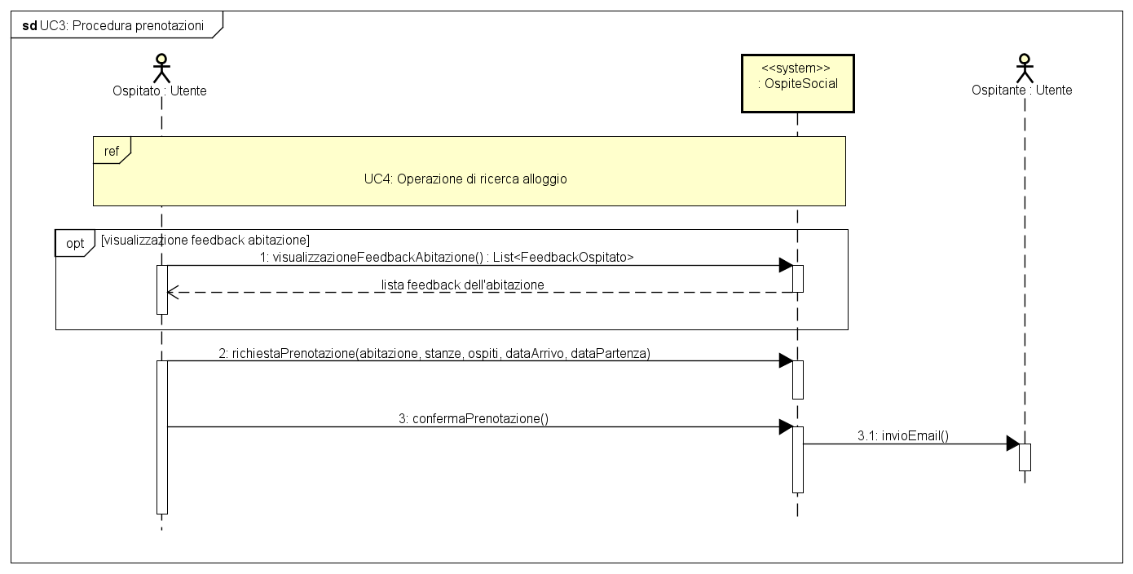

**UC7A: Rilascio e visualizzazione feedback per l’ospitante**

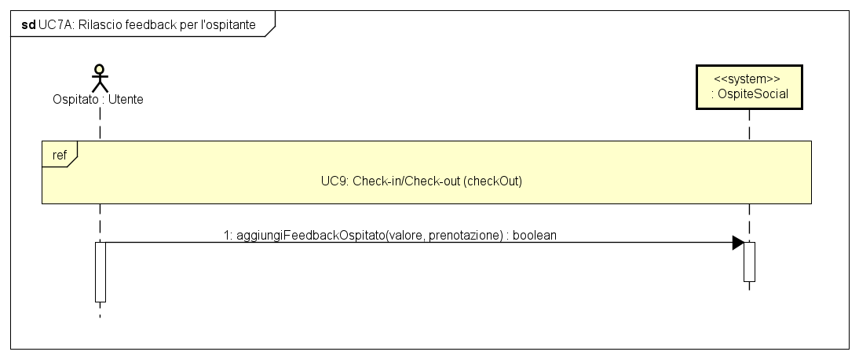

**UC7A1: Rilascio e visualizzazione feedback abitazione**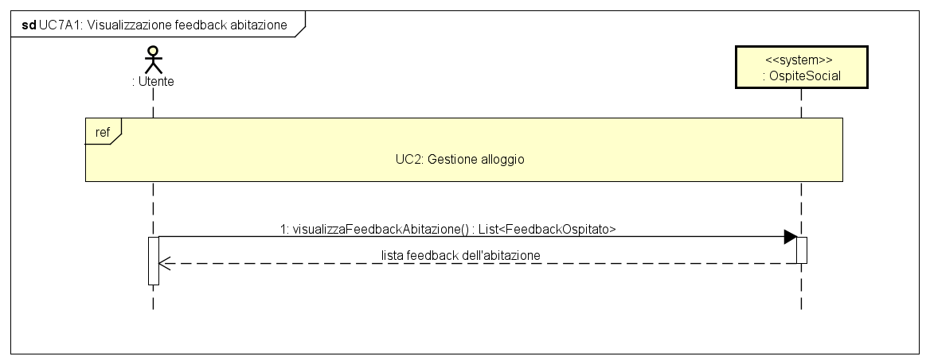

**UC7B: Rilascio e visualizzazione feedback**

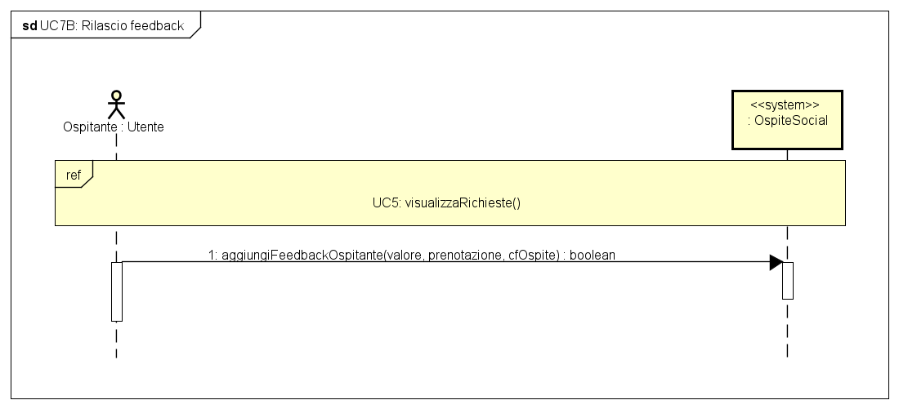

**UC7B1: Visualizzazione feedback ospitato**

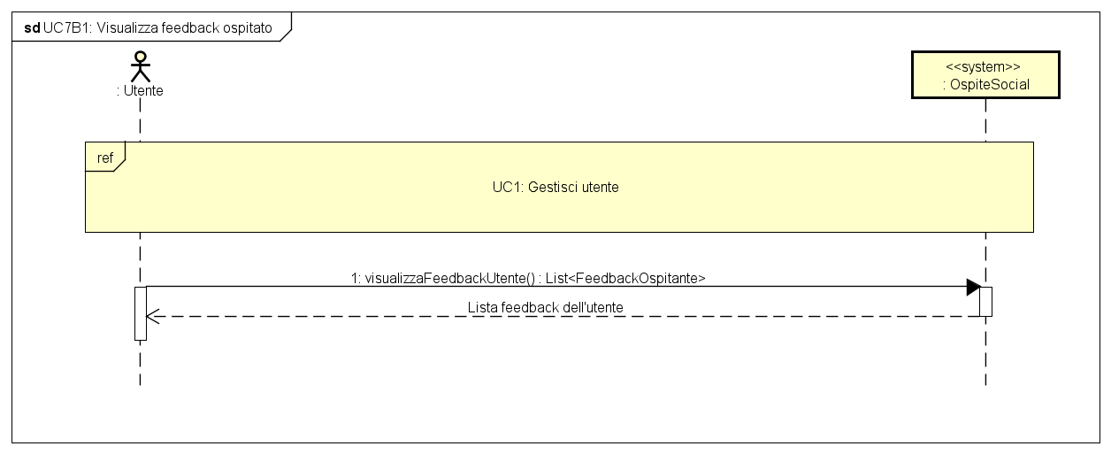

**UC5: Gestione richieste di ospitalità**

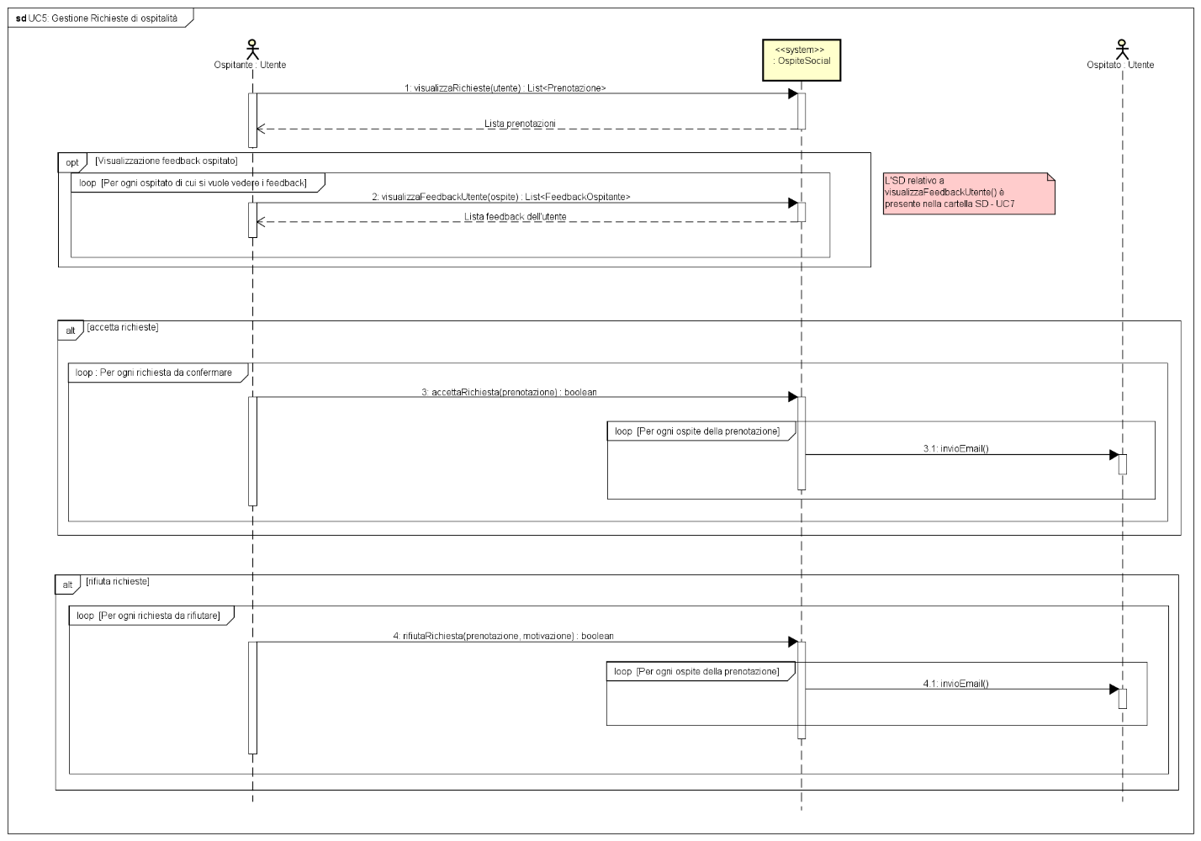

**UC8: Modifica prenotazione**

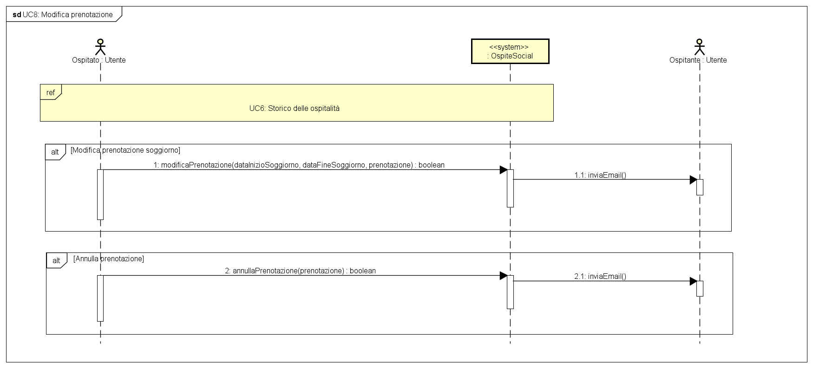

**UC9: Check-in/Check-Out**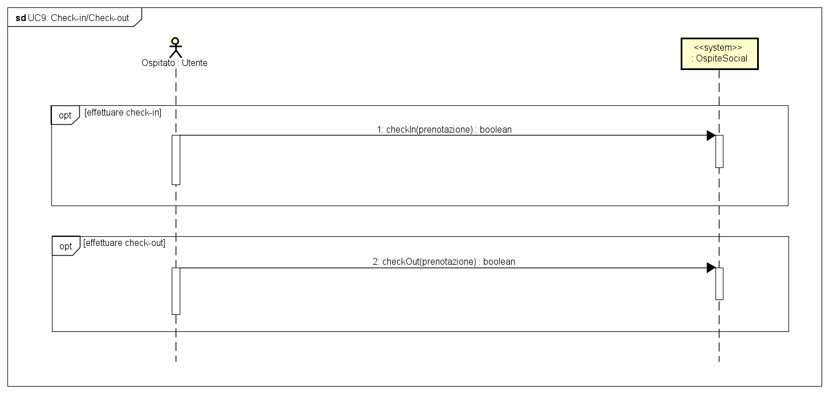

**UC9A: Mancato check-in**

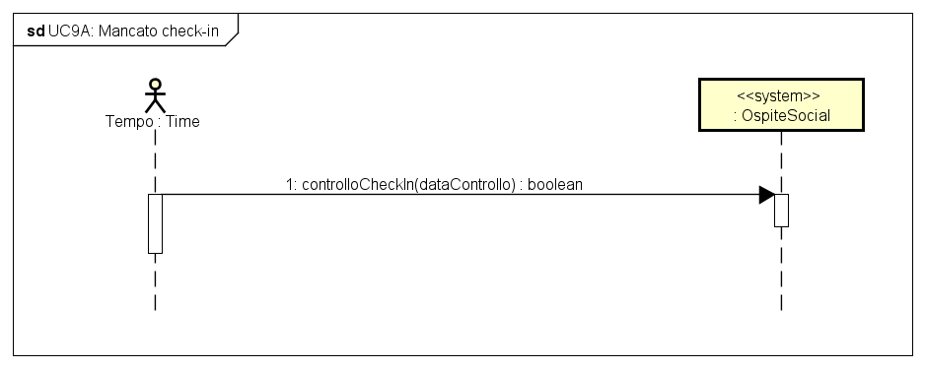

**UC9B: Mancato check-in**

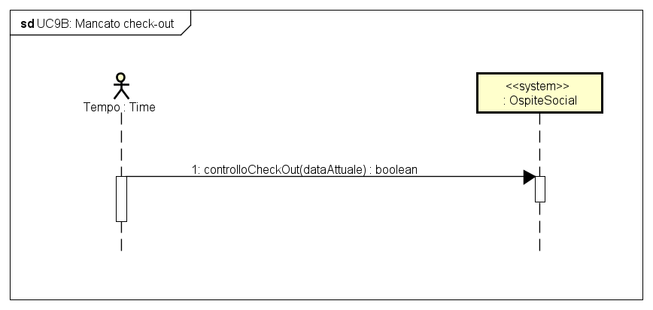

## Contratto delle operazioni

Dagli SSD realizzati possiamo ora definire le seguenti operazioni.

### Contratti operazioni UC8

#### Contratto C02: annullaPrenotazione

|  |  |
| --- | --- |
| **Operazione** | annullaPrenotazione(codicePrenotazione) |
| **Riferimenti** | Caso d’uso UC8 Modifica prenotazione |
| **Pre-condizioni** | -L’ospite deve essere registrato nel sistema.  -L’utente che effettua l’annullamento deve essere un ospite della prenotazione.  -Lo stato della prenotazione deve essere “Da confermare” o “Confermata”. |
| **Post-condizione** | -E’ stato notificato all’ospitante che l’ospitato ha annullato il soggiorno.  -L’alloggio è stato reso prenotabile.  -Lo stato della prenotazione passa da “Da confermare”/”Confermata” a “Rifiutata”. |

#### Contratto C01: modificaPrenotazione

|  |  |
| --- | --- |
| **Operazione** | modificaPrenotazione(codicePrenotazione, dataInizioSoggiorno, dataFineSoggiorno) |
| **Riferimenti** | Caso d’uso UC8 Modifica prenotazione |
| **Pre-condizioni** | -L’ospitato deve essere registrato nel sistema.  -L’utente che effettua la modifica deve essere un ospite della prenotazione.  -Lo stato della prenotazione deve essere “Da confermare” o “Confermata”. |
| **Post-condizione** | La prenotazione è stata aggiornata apportando le modifiche richieste dall’ospitato. |

### Contratti operazioni UC9

#### Modifica Contratto C01: CheckIn

|  |  |
| --- | --- |
| **Operazione** | checkIn(codicePrenotazione, data) |
| **Riferimenti** | Caso d’uso UC9 Check-in/Check-out |
| **Pre-condizioni** | -L’ospitante deve essere registrato nel sistema.  -L’ospitato/i deve aver prenotato il soggiorno.  -L’ospitante deve aver accettato la richiesta.  -Il giorno di check-in deve coincidere con il giorno di inizio soggiorno. |
| **Post-condizione** | -E’ stata memorizzata la data esatta di arrivo degli ospitati/o.  -I crediti sono stati trasferiti dagli ospiti/e all’ospitante.  -Lo stato della prenotazione è stato impostato “In corso”.  -L’attributo statoPrenotabile dell’utente, che effettua il check-in, è stato impostato a “False”. |

#### Contratto C01: checkOut

|  |  |
| --- | --- |
| **Operazione** | checkOut(codicePrenotazione, data) |
| **Riferimenti** | Caso d’uso UC9 Check-in/Check-out |
| **Pre-condizioni** | -L’ospitante deve essere registrato nel sistema.  -L’ospitato/i deve aver prenotato il soggiorno.  -L’ospitato/i deve aver effettuato il check-in. |
| **Post-condizione** | -E’ stata memorizzata la data esatta di fine soggiorno.  -L’abitazione è stata resa nuovamente prenotabile. |

# Fase di progettazione

## Diagramma delle classi di progetto

## 

## Diagramma di sequenza (SD)

**UC3 – richiestaPrenotazione**

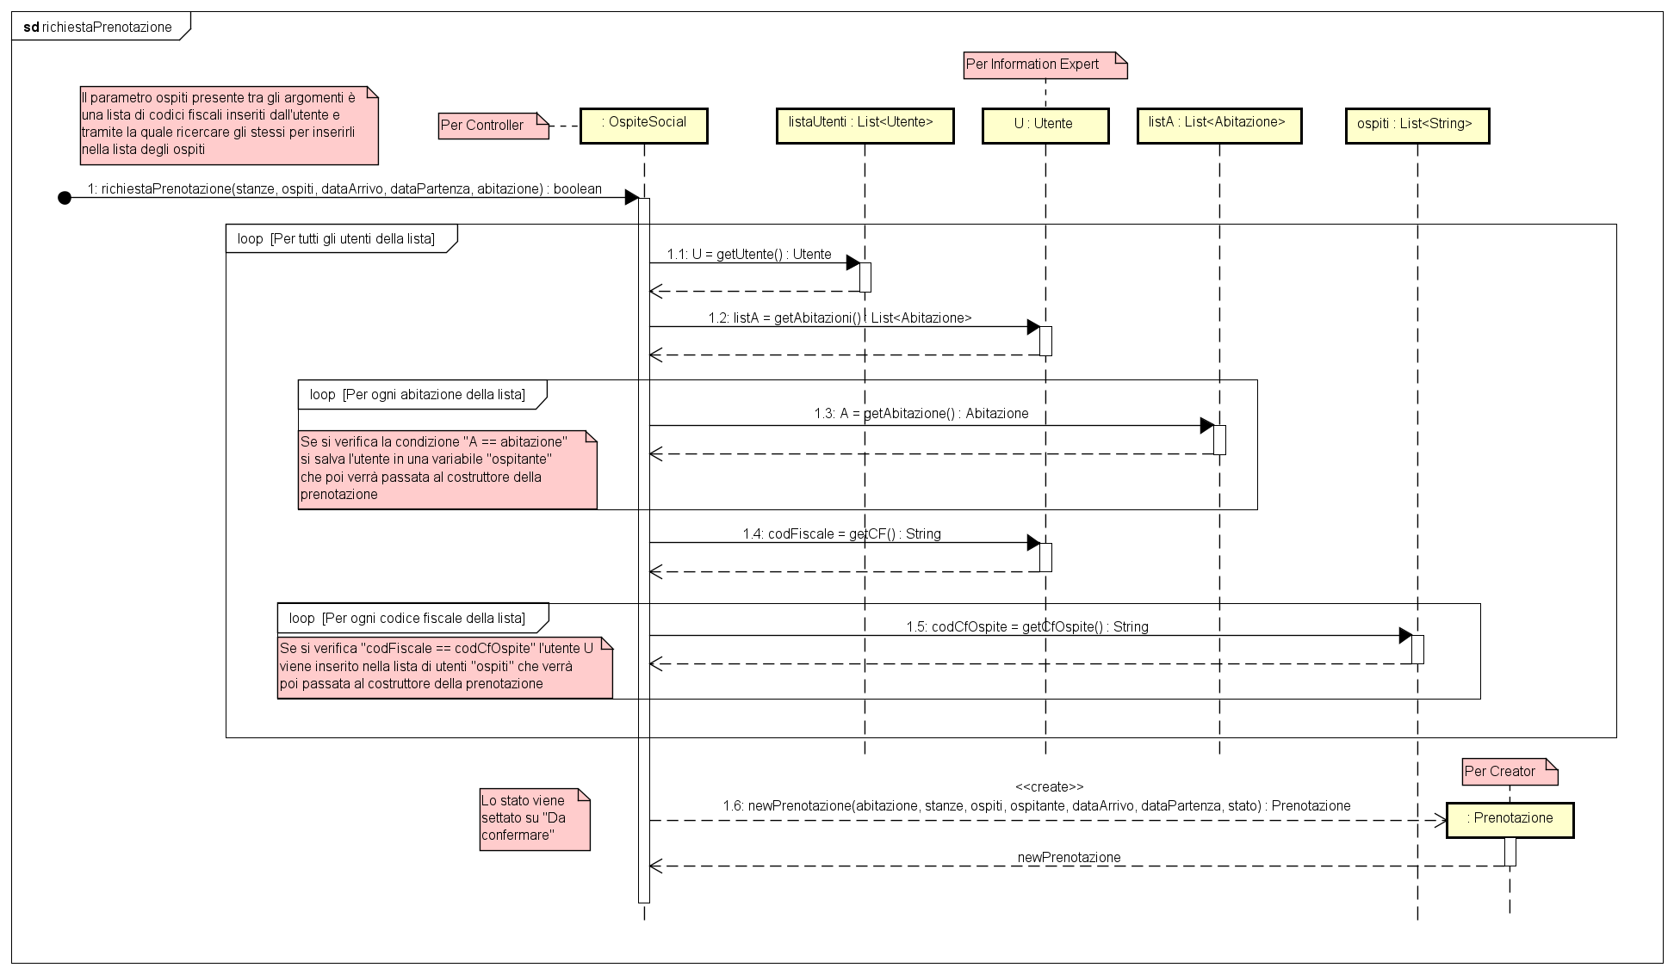

**UC7 – aggiungiFeedbackOspitante**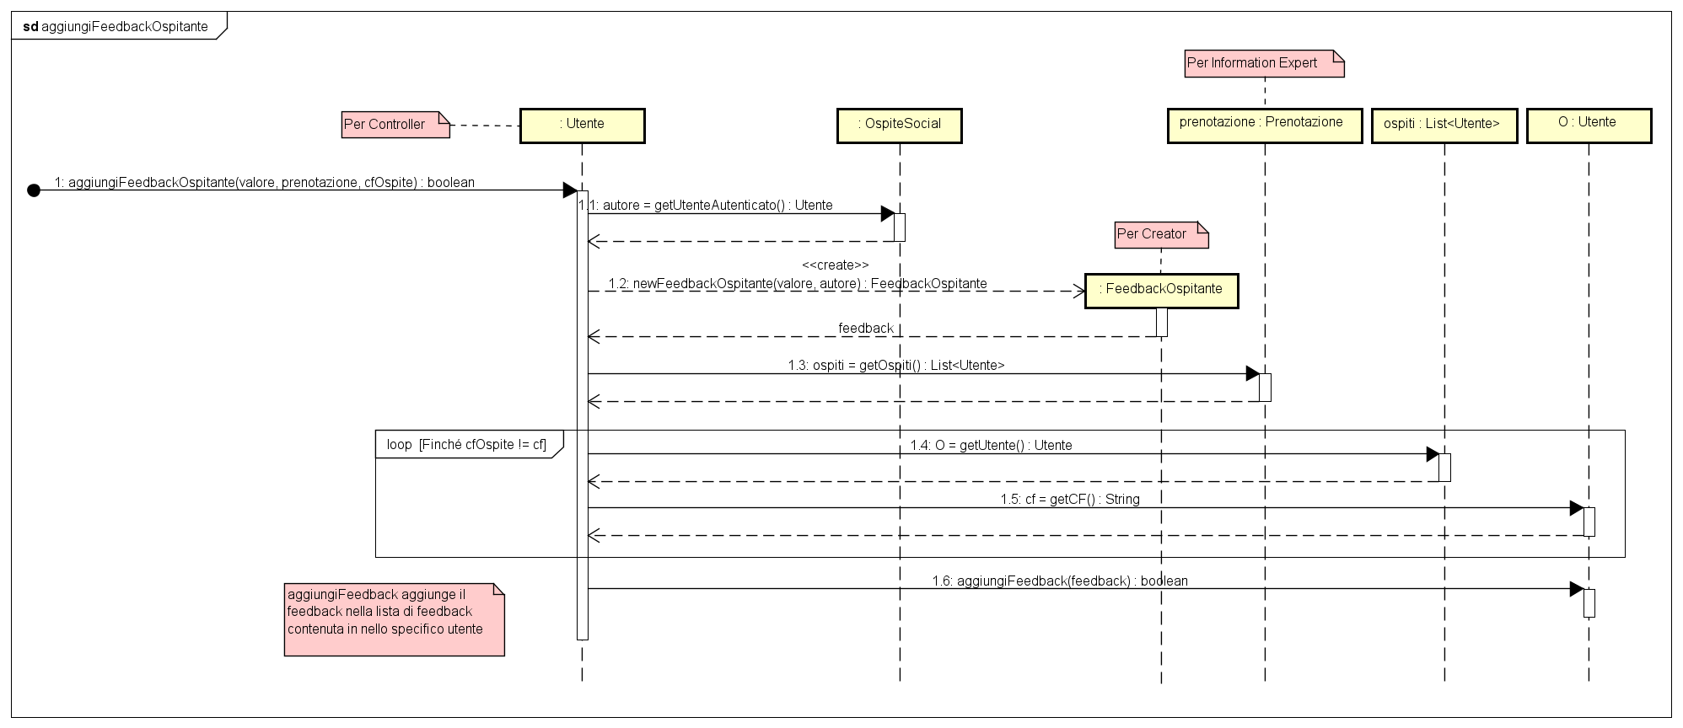

**UC7 – visualizzaFeedbackAbitazione**

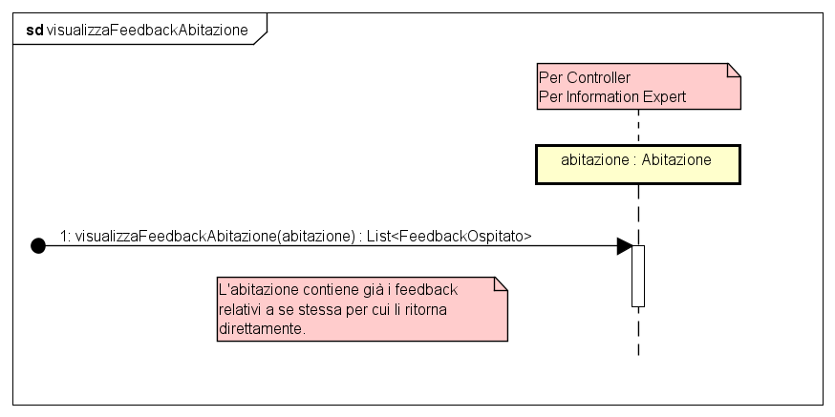

**UC7 – aggiungiFeedbackOspitato**

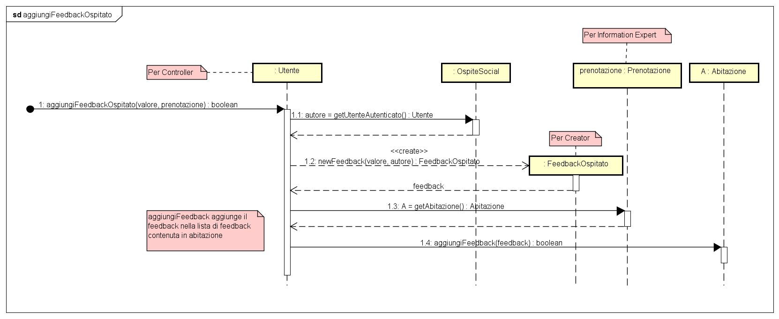

**UC7 – visualizzaFeedbackUtente**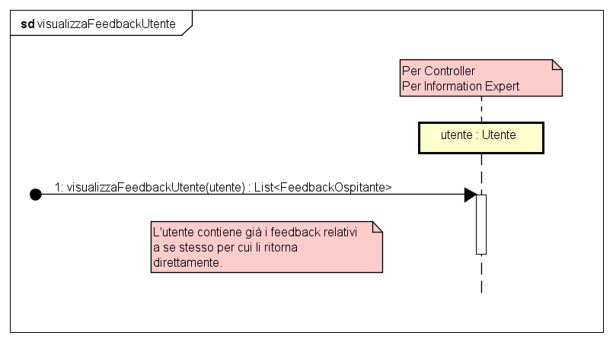

**UC8 – annullaPrenotazione**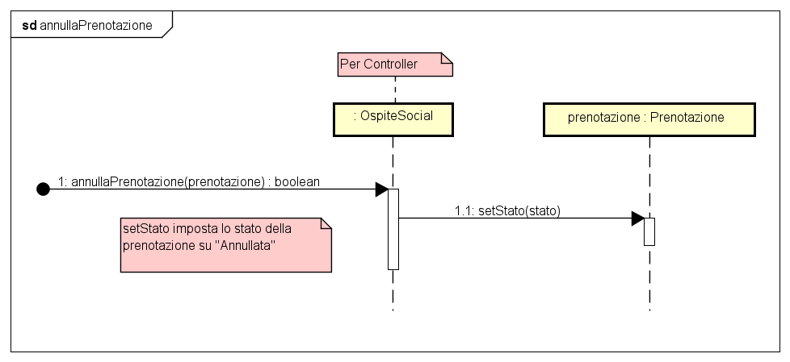

**UC8: Modifica prenotazione (Per una maggiore definizione dell’SD vi è un png di ogni SD nella directory)**

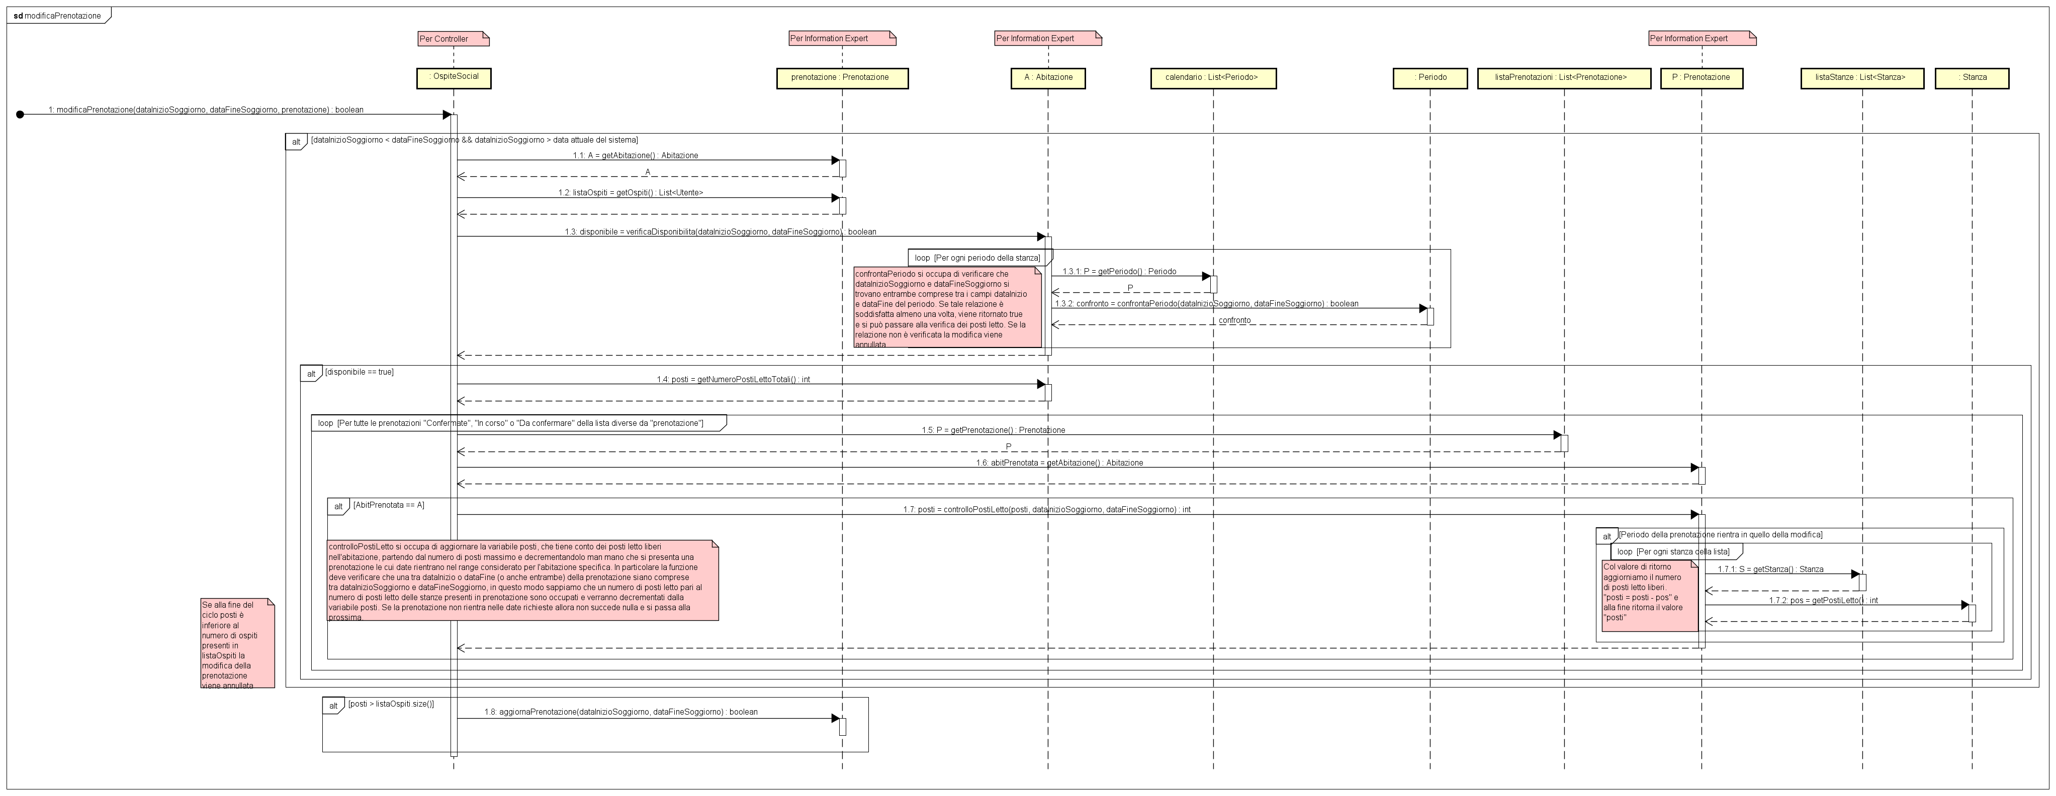

**UC9 – CheckIn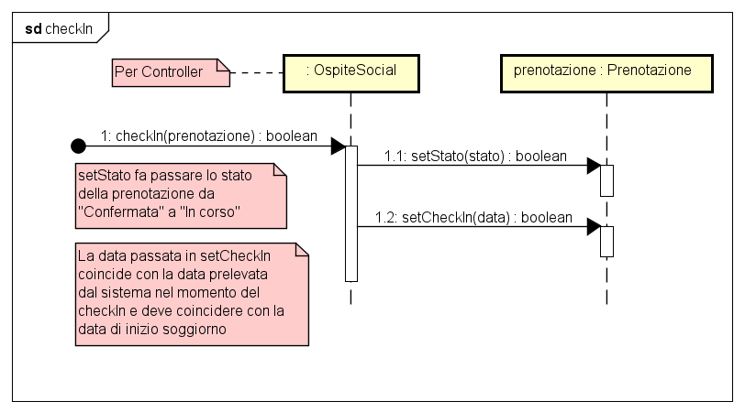UC9 – CheckOut**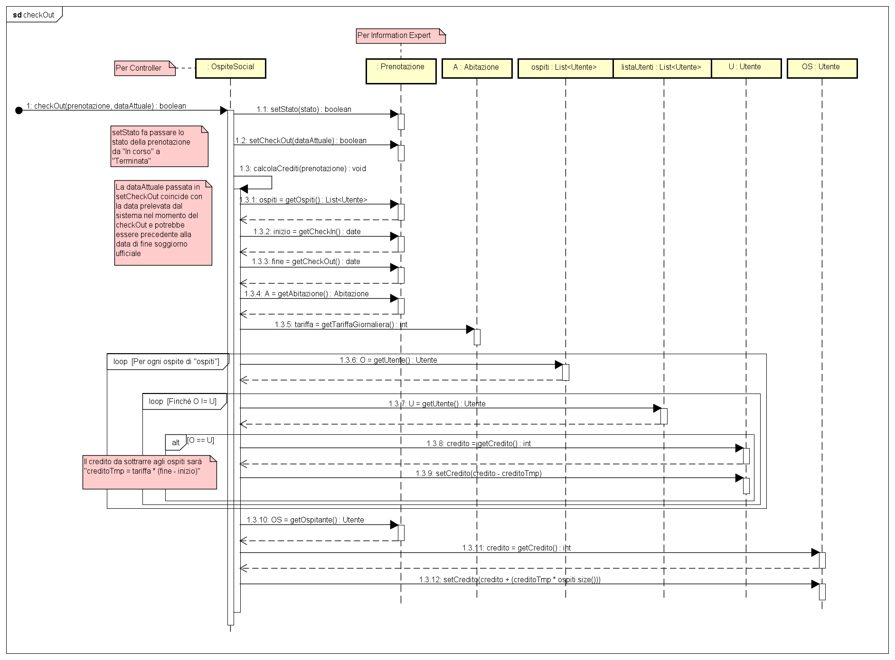

**UC9 – ControlloCheckIn**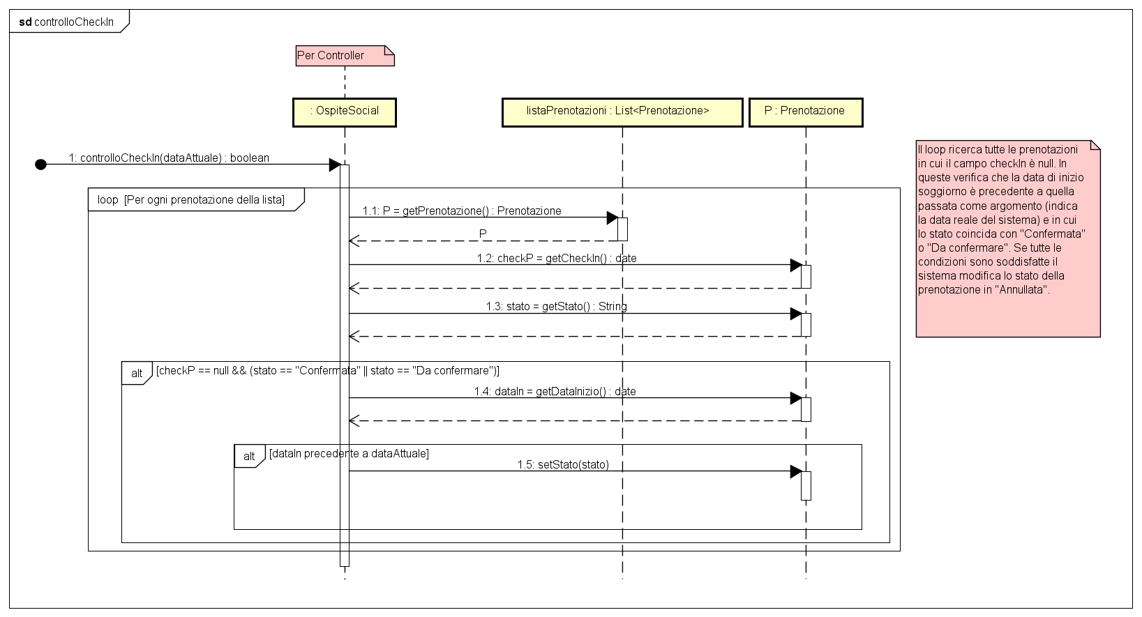

**UC9 – ControlloCheckOut**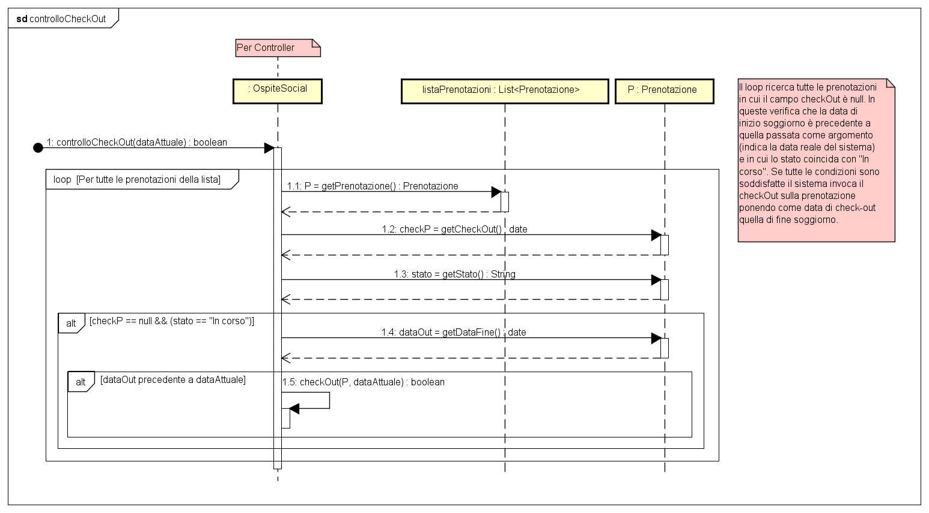

## Pattern applicati

* Creator
* Information Expert
* Singleton (per la Classe OspiteSocial)